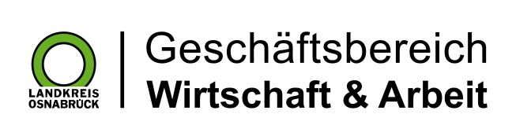

Landkreis Osnabrück · Postfach 25 09 · 49015 Osnabrück | Der Landrat

Datum: 31.01 .2019
Zimmer-Nr.: 4200
Auskunft erteilt: Frau Lübbersmann

Durchwahl:
Mobil: 0151 5288 7820
Fax: (0541) 501- 64420

E-Mail: Luebbersmannk@Lkos.de

Pressemitteilung

Mehr Menschen auf Arbeitslosengeld II angewiesen

Landkreis Osnabrück. Im Januar ist die Zahl der langzeitarbeitslosen Menschen im Landkreis Osnabrück gestiegen. Aktuell registrierte die MaßArbeit 3003 arbeitslose Empfänger von Arbeitslosengeld (ALG) II. Im Vormonat hatte die Zahl bei 2822 gelegen.
„Das Konjunkturklima im Wirtschaftsraum Osnabrücker Land kühlt sich nach der langen Hochphase ab: Das zeigt der jüngste IHK-Konjunkturklimaindex deutlich“, sagte MaßArbeit-Vorstand Siegfried Averhage. Die Auftrags- und die Beschäftigungslage seien nach wie vor sehr gut, doch die Wachstumserwartungen seien eindeutig gedämpft: „Das wirkt sich auf die Bereitschaft der Unternehmen aus, Personal einzustellen“, so Averhage.

